Zadanie – uprawnienia w Windows XP / Windows 7

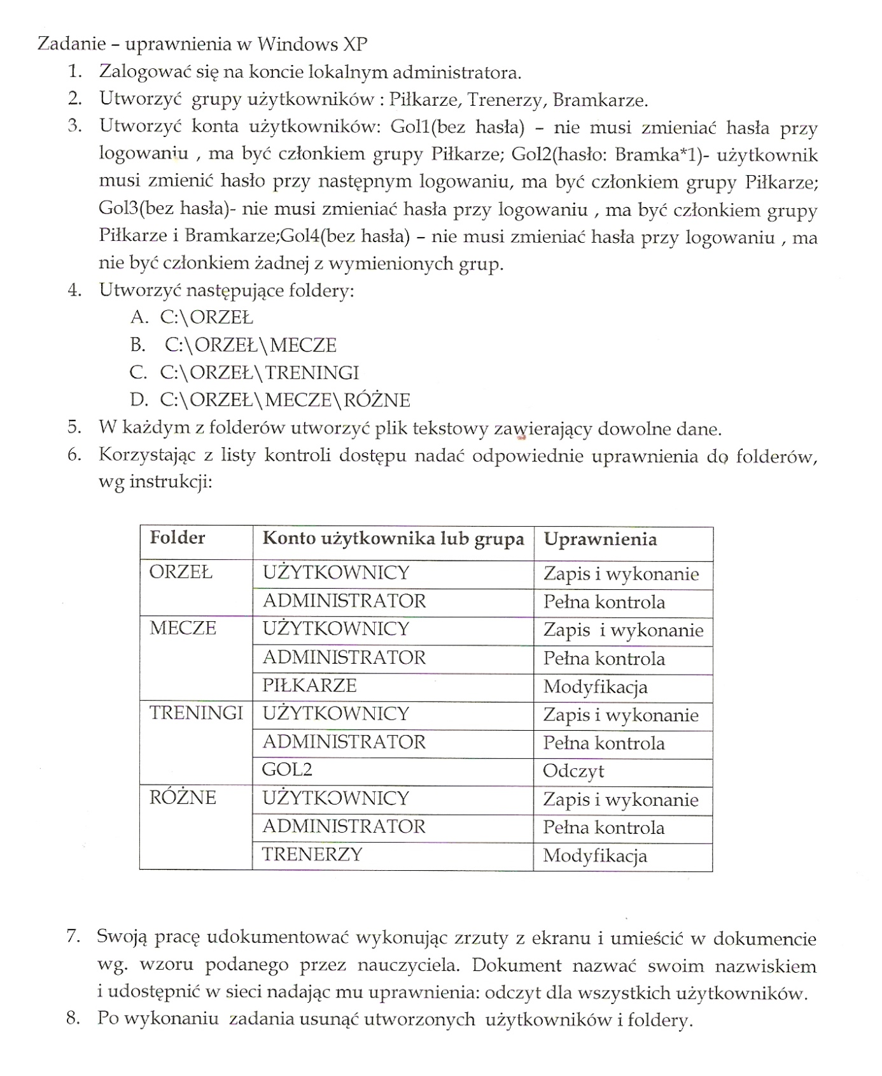TREŚĆ ZADANIA

Zawartość

Logujemy się na koncie administratora. 3

Tworzymy grupy użytkowników 4

➢ Z wiersza poleceń 4

➢ Przy użyciu pliku wsadowego 4

➢ Panel sterownia 5

Tworzymy konta użytkowników 6

➢ Z wiersza poleceń 6

➢ Przy użyciu pliku wsadowego 6

➢ Panel sterowania 7

Przypisujemy użytkowników do poszczególnych grup 8

➢ Z wiersza poleceń 8

➢ Przy użyciu pliku wsadowego 8

➢ Panel sterowania 9

Nadawanie haseł 11

Tworzenie folderów 14

➢ Z wiersza poleceń 14

➢ Przy użyciu pliku wsadowego 14

Tworzenie plików tekstowych 16

Nadawanie uprawnień 17

**Ad.1**

# Logujemy się na koncie administratora.



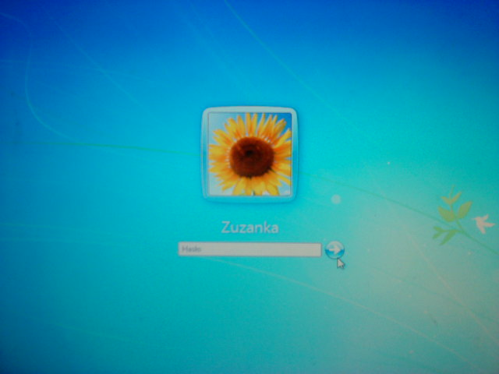

**Ad. 2**

Tworzymy grupy użytkowników:

Piłkarze, Trenerzy oraz Bramkarze

* Z wiersza poleceń.

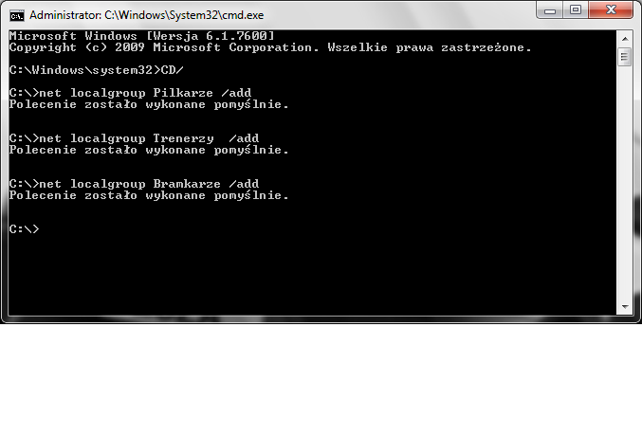START->Uruchom->cmd.exe

## grup.pngPrzy użyciu pliku wsadowego

* Panel sterownia/ Narzędzia administracyjne/ Zarządzanie komputerem/ Użytkownicy i grupy lokalne

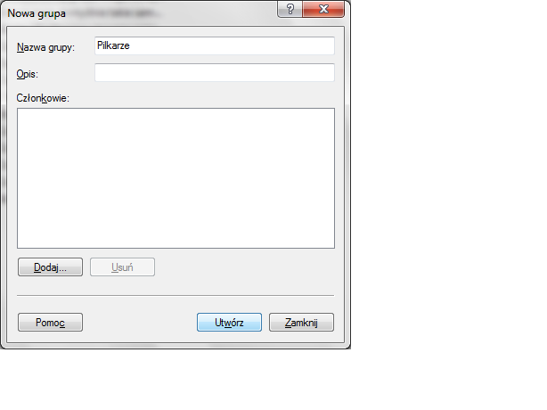

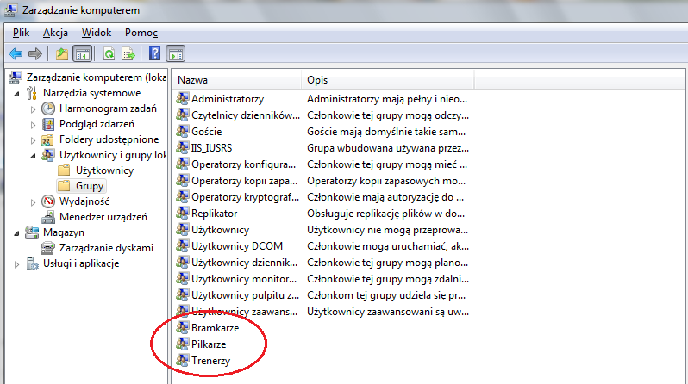

**Ad. 3**

# Tworzymy konta użytkowników

* Z wiersza poleceń **( oraz przypisałam ich do poszczególnych grup)**

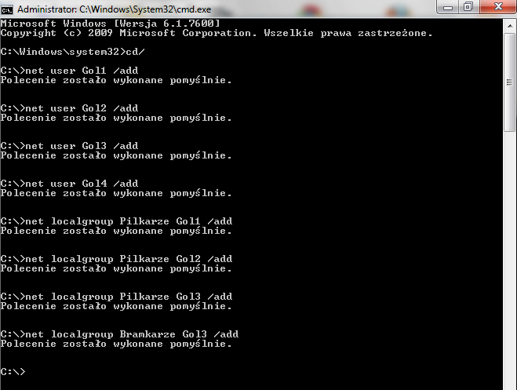START->Uruchom->cmd.exe

## Przy użyciu pliku wsadowego

## uzytkooo.png

* 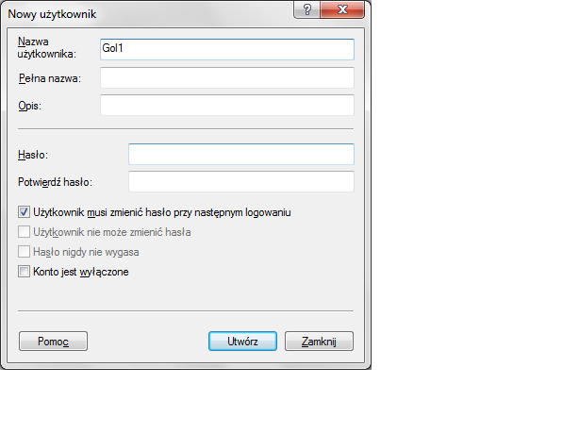Panel sterowania**/** Narzędzia administracyjne/ Zarządzanie komputerem/ Użytkownicy i grupy lokalne

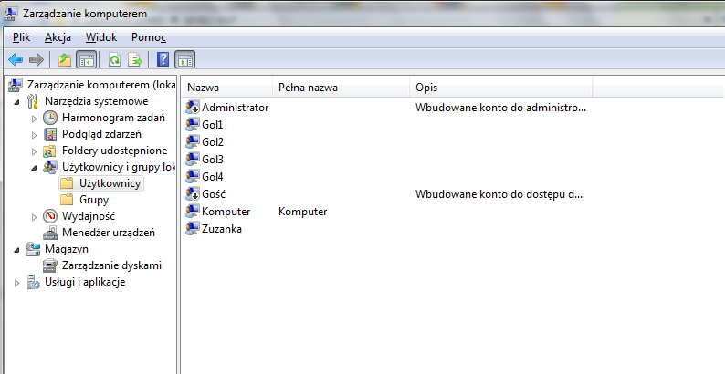

# Przypisujemy użytkowników do poszczególnych grup

## Z wiersza poleceń



## Przy użyciu pliku wsadowego

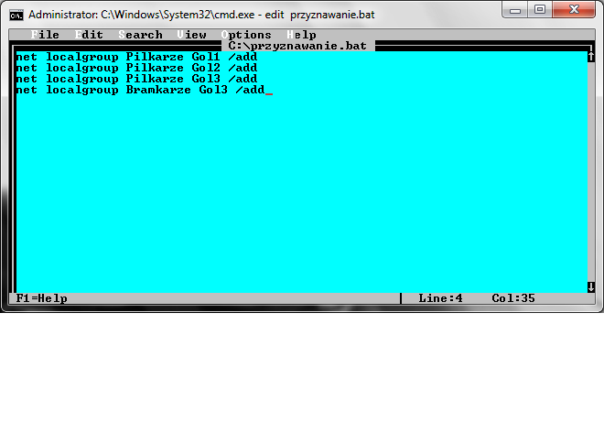

* Panel sterowania**/** Narzędzia administracyjne/ Zarządzanie komputerem/ Użytkownicy i grupy lokalne/użytkownicy/Gol1/właściwości/ członek grupy

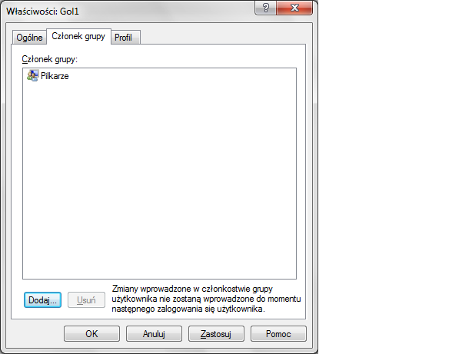

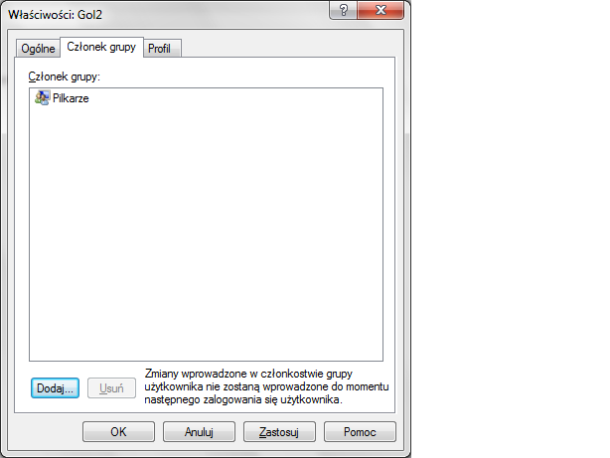

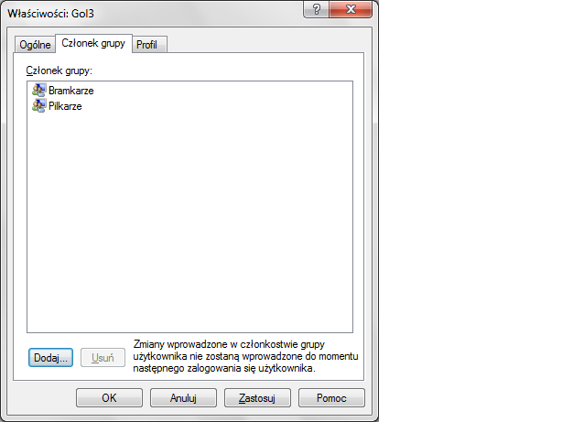

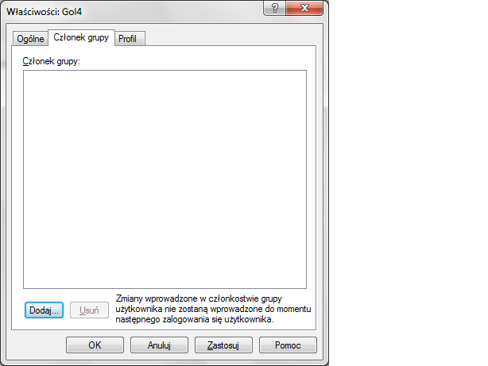

# Nadawanie haseł

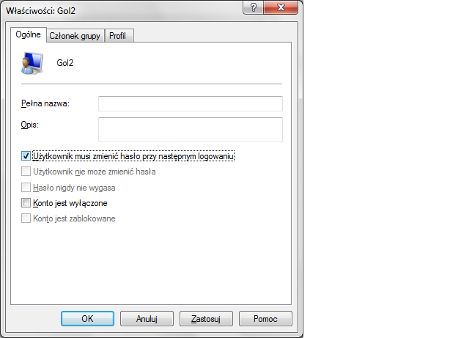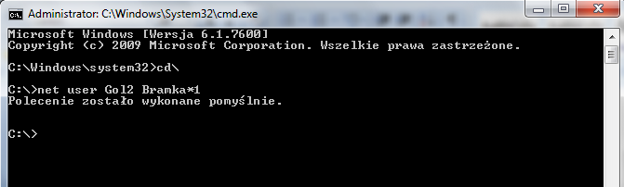

# haslo gol1.png

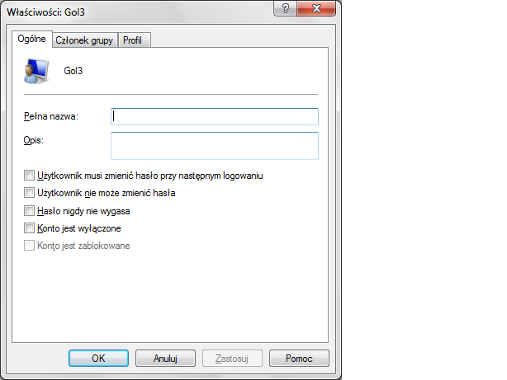

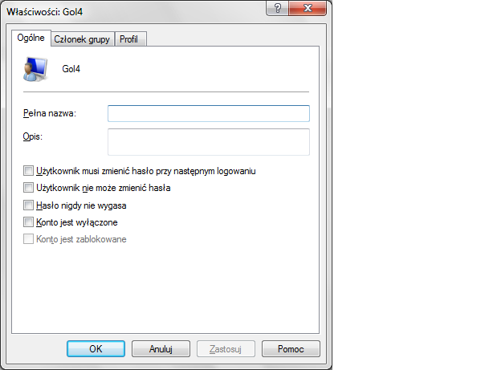

# Tworzenie folderów

## FOLDERY.png Z wiersza poleceń

## Przy użyciu pliku wsadowego

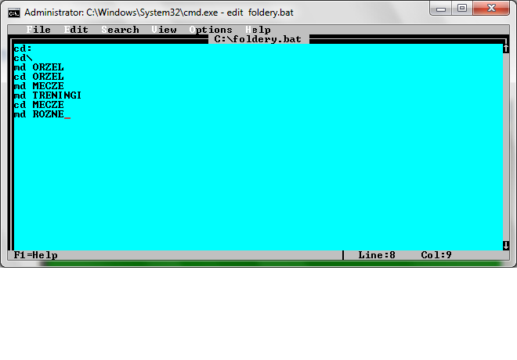

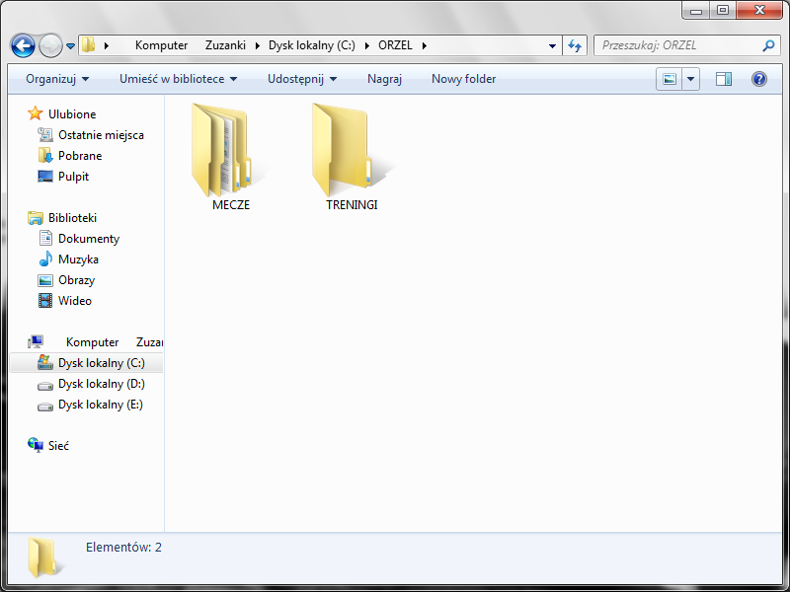

**Ad. 5**

# Tworzenie plików tekstowych

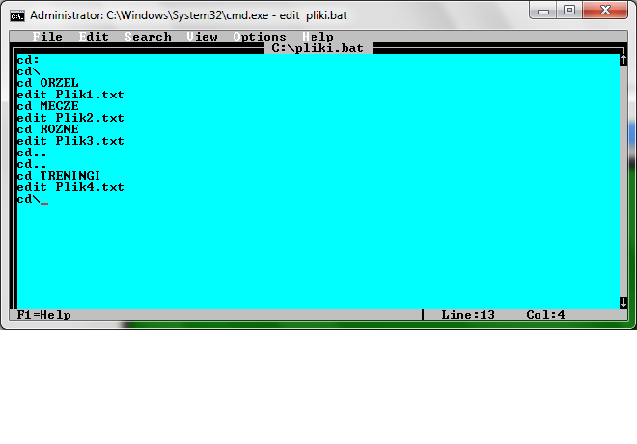

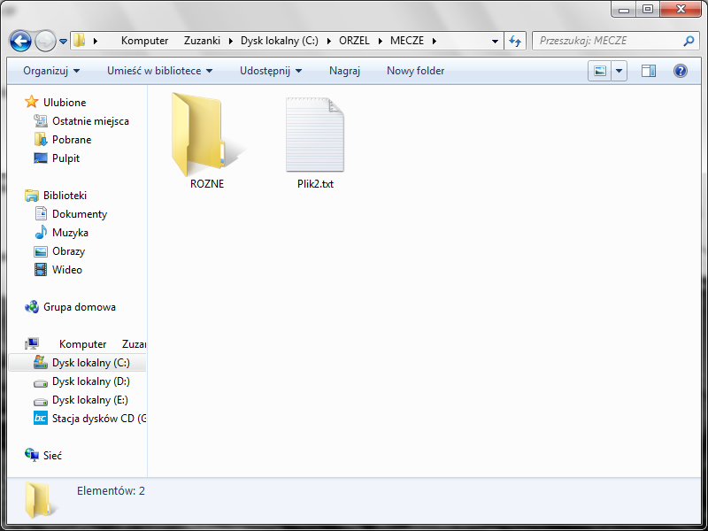

**Ad. 6**

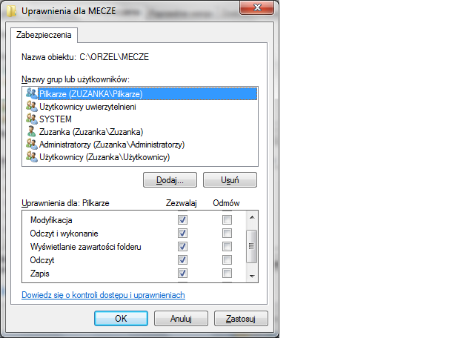Nadawanie uprawnień

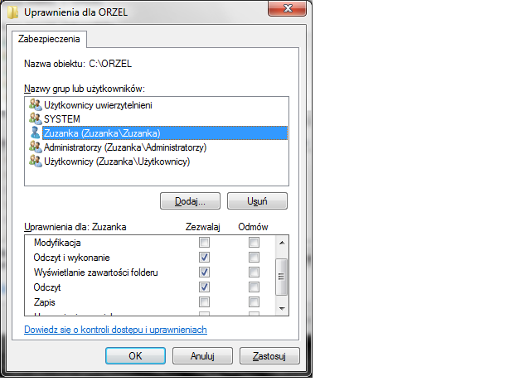

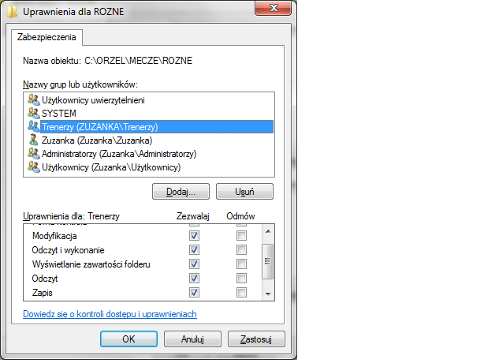

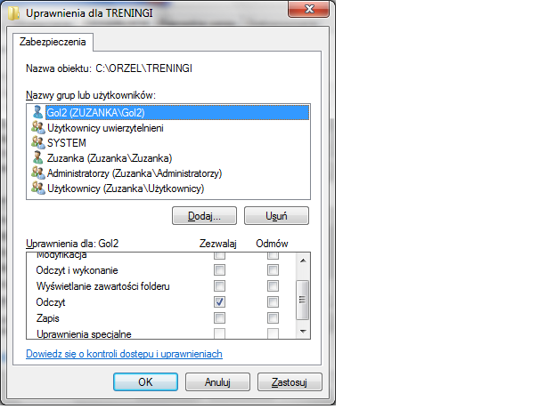

**KONIEC ;)**